Муниципальное бюджетное образовательное учреждение
дополнительного образования детей
«Змиевская детская школа искусств»
Свердловского района Орловской области

Предметная область
ПО.01. УЧЕБНЫЕ ПРЕДМЕТЫ
ИСПОЛНИТЕЛЬСКОЙ ПОДГОТОВКИ

Программа учебного предмета
ПО.01 УП.03 Вокальный ансамбль

ДОПОЛНИТЕЛЬНОЙ ОБЩЕРАЗВИВАЮЩЕЙ
ПРОГРАММЫ В ОБЛАСТИ
МУЗЫКАЛЬНОГО ИСКУССТВА
«Основы музыкального исполнительства»

2014 г.
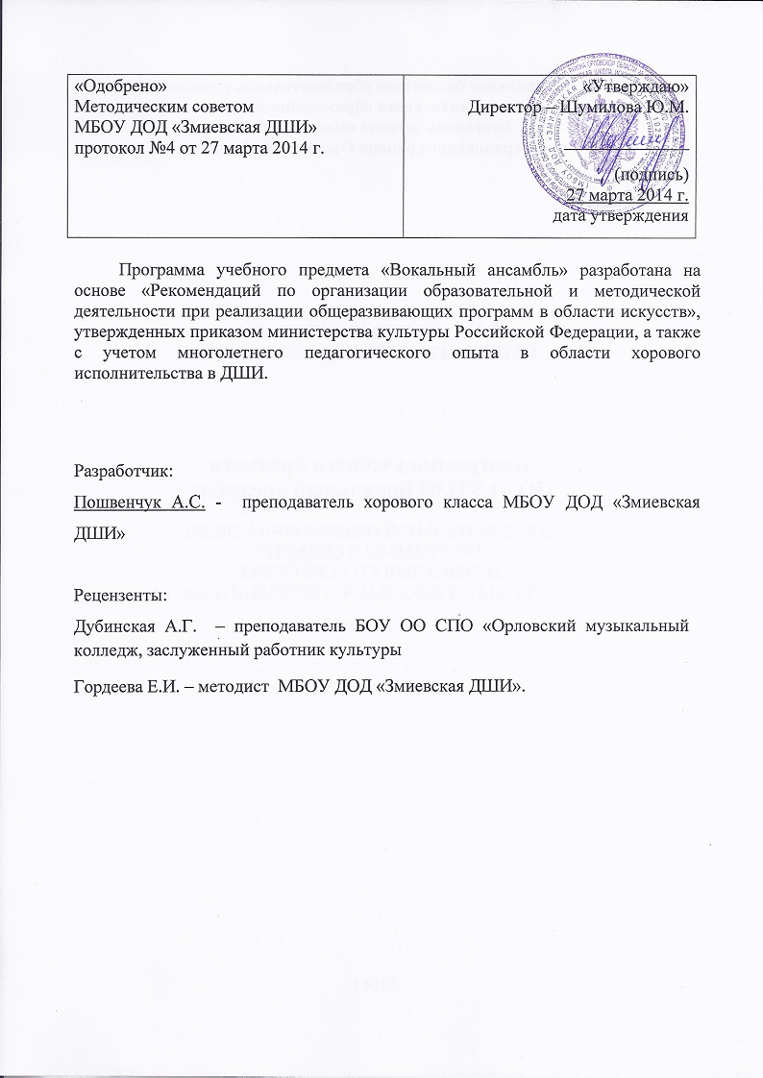

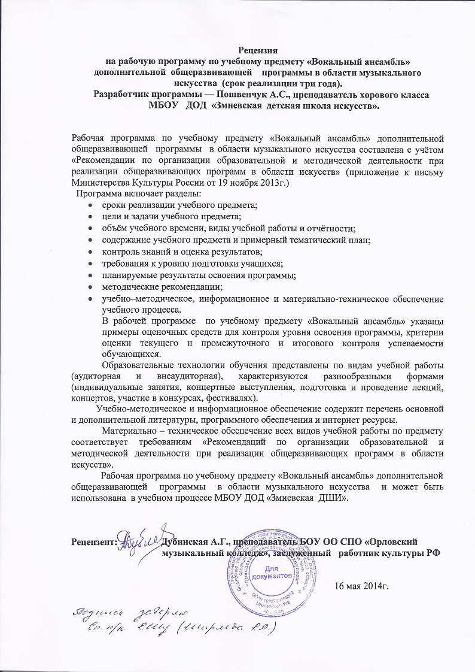

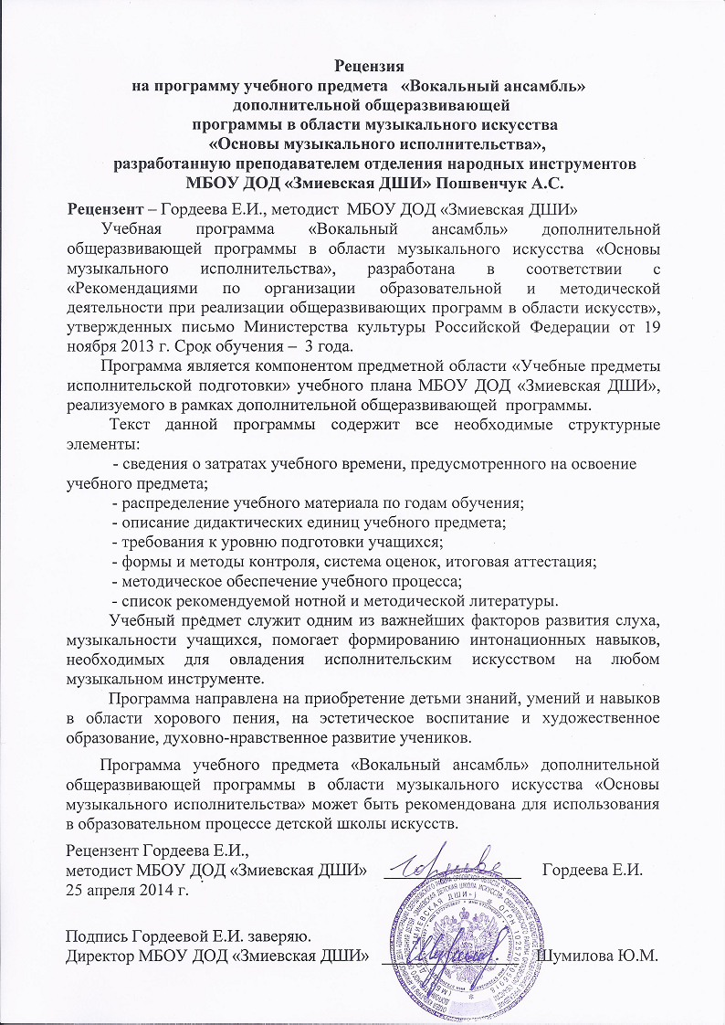

Структура программы учебного предмета
I. Пояснительная записка
1. Характеристика учебного предмета, его место и роль в образовательном процессе.
2. Срок реализации учебного предмета.
3. Объем учебного времени, предусмотренный учебным планом на реализацию предмета «Хоровой класс».
4. Форма проведения учебных аудиторных занятий.
5. Цель и задачи учебного предмета.
6. Обоснование структуры программы учебного предмета.
7. Методы обучения.
8. Описание материально-технических условий реализации учебного предмета.

II. Содержание учебного предмета
1. Сведения о затратах учебного времени.
2. Годовые требования.

III. Требования к уровню подготовки обучающихся

IV. Формы и методы контроля, система оценок
1. Аттестация: цели, виды, форма, содержание.
2. Критерии оценок.
3. Контрольные требования на разных этапах обучения.

V. Методическое обеспечение учебного процесса
1. Методические рекомендации преподавателям.
2. Рекомендации по организации самостоятельной работы обучающихся.

VI. Списки рекомендуемой нотной и методической литературы
1. Список рекомендуемой нотной литературы.
2. Список рекомендуемой методической литературы.

- Пояснительная записка

1. Характеристика учебного предмета, его место и роль в образовательном процессе.
Программа учебного предмета «Вокальный ансамбль» разработана на основе «Рекомендаций по организации образовательной и методической деятельности при реализации общеразвивающих программ в области искусств», утвержденных приказом министерства культуры Российской Федерации, а также с учетом многолетнего педагогического опыта в области хорового исполнительства в ДШИ.
Вокальное исполнительство – один из наиболее сложных и значимых видов музыкальной деятельности, который занимает особое место в развитии музыканта-инструменталиста. Учебный предмет служит одним из важнейших факторов развития слуха, музыкальности учащихся, помогает формированию интонационных навыков, необходимых для овладения исполнительским искусством на любом музыкальном инструменте.
Учебный предмет «Вокальный ансамбль» направлен на приобретение детьми знаний, умений и навыков в области хорового пения, на эстетическое воспитание и художественное образование, духовно-нравственное развитие учеников.
Возраст детей, приступающих к освоению программы, 10 – 14 лет.
Данная программа предполагает достаточную свободу в выборе репертуара и направлена, прежде всего, на развитие интересов самих учащихся.
Недельная нагрузка по предмету «Вокальный ансамбль» составляет 1 час в неделю.

2. Срок реализации учебного предмета «Вокальный ансамбль».
Срок реализации учебного предмета «Вокальный ансамбль» - 3 года.

3. Объем учебного времени, предусмотренный учебным планом на реализацию предмета «Вокальный ансамбль».

Виды учебной нагрузки | Затраты учебного времени |  |  |  |  |  | Всего часов
Годы обучения | 1-й год |  | 2-й год |  | 3-й год
Полугодия | 1 | 2 | 3 | 4 | 5 | 6
Количество недель | 16 | 19 | 16 | 19 | 16 | 19
Аудиторные занятия | 16 | 19 | 16 | 19 | 16 | 19 | 105
Самостоятельная работа | 8 | 9,5 | 8 | 9,5 | 8 | 9,5 | 52,5
Максимальная учебная нагрузка | 24 | 28,5 | 24 | 28,5 | 24 | 28,5 | 157,5

Общая трудоемкость учебного предмета «Вокальный ансамбль» при трехлетнем сроке обучения составляет 157,5 часов. Из них: 105 часов - аудиторные занятия, 52,5 часов - самостоятельная работа.
4. Форма проведения учебных аудиторных занятий.
Форма проведения учебных аудиторных занятий: мелкогрупповая (от 4 до 10 человек), продолжительность урока - 45 минут.
5. Цели и задачи учебного предмета «Вокальный ансамбль».
Цель:
- развитие музыкально-творческих способностей обучающегося на основе приобретенных им знаний, умений и навыков в области хорового исполнительства.
Задачи:
- развитие интереса к классической музыке и музыкальному творчеству;
- развитие музыкальных способностей: слуха, ритма, памяти, музыкальности и артистизма;
- формирование умений и навыков вокального исполнительства;
- обучение навыкам самостоятельной работы с музыкальным материалом и чтению нот с листа;
- приобретение обучающимися опыта вокального исполнительства и публичных выступлений.

6. Структура программы учебного предмета «Вокальный ансамбль».
Программа содержит следующие разделы:
– сведения о затратах учебного времени, предусмотренного на освоение учебного предмета;
– распределение учебного материала по годам обучения;
– описание дидактических единиц учебного предмета;
– требования к уровню подготовки учащихся;
– формы и методы контроля, система оценок;
– методическое обеспечение учебного процесса.
В соответствии с данными направлениями строится основной раздел программы «Содержание учебного предмета».
7. Методы обучения.
Для достижения поставленной цели и реализации задач предмета используются следующие методы обучения:
– словесный (объяснение, рассказ, беседа);
– наглядный (показ, демонстрация отдельных частей и всего произведения);
– практический (воспроизводящие и творческие упражнения, деление целого произведения на более мелкие части для подробной проработки и последующая организация целого, репетиционные занятия);
– прослушивание записей выдающихся коллективов и посещение концертов для повышения общего уровня развития учащихся.
Предложенные методы работы в рамках общеразвивающей образовательной программы являются наиболее продуктивными при реализации поставленных целей и задач учебного предмета и основаны на проверенных методиках и сложившихся традициях вокального исполнительства.

8. Описание материально-технических условий реализации учебного предмета «Вокальный ансамбль».
Для реализации программы учебного предмета «Вокальный ансамбль» должны быть созданы материально-технические условия, которые включают в себя:
– концертный зал с концертным роялем или фортепиано, пультами и звукотехническим оборудованием;
– учебную аудиторию для занятий со специальным оборудованием.
Учебные аудитории должны иметь звукоизоляцию.
Материально-техническая база школы должна соответствовать санитарным и противопожарным нормам, нормам охраны труда.

II. Содержание учебного предмета

1. Сведения о затратах учебного времени, предусмотренного на освоение предмета «Вокальный ансамбль» в рамках реализации общеразвивающих программ в области музыкального искусства:
Аудиторные занятия: 1-3 классы – 1 час в неделю.
Аудиторные часы для концертмейстера предусматриваются по учебному предмету «Вокальный ансамбль» в объеме не менее 80 % от аудиторного времени, предусмотренного на учебный предмет.
Виды внеаудиторной работы:
– выполнение домашнего задания;
– подготовка к концертным выступлениям;
– посещение учреждений культуры (филармоний, театров, концертных залов и др.);
– участие обучающихся в концертах, творческих мероприятиях и культурно-просветительской деятельности и др.

2. Годовые требования
В течение учебного года в классе проходится 6-8 произведений. Вокальный коллектив участвует в концертных мероприятиях, фестивалях, смотрах-конкурсах. Работа над развитием следующих навыков:

Вокально-хоровые навыки
Певческая установка, положение корпуса, головы, артикуляция при пении. Навыки пения сидя и стоя. Дыхание перед началом пения. Одновременный вдох и начало пения. Различный характер дыхания перед началом пения в зависимости от характера исполняемого произведения. Смена дыхания в процессе пения, различные приемы (короткое и активное дыхание в быстром темпе, спокойное и активное в медленном). Цезуры. Знакомство с навыками цепного дыхания.

Звуковедение и дикция
Естественный свободный звук без крика и напряжения (форсирования). Преимущественно мягкая атака звука. Округление гласных, способы их формирования в различных регистрах. Пение нон легато и легато. Нюансы. Развитие дикционных навыков. Гласные и согласные, их роль в пении. Взаимоотношение гласных и согласных в пении. Отнесение внутри слова согласных к последующему слогу.
Ансамбль и строй
Выработка активного унисона, ритмической устойчивости в умеренных темпах при соотношении простейших длительностей, соблюдение динамической ровности при произнесении текста. Постепенное расширение задач: интонирование произведений в различных видах мажор и минора, ритмической устойчивости в более быстрых и медленных темпах с более сложным ритмическим рисунком. Устойчивое интонирование одноголосной партии при сложном аккомпанементе. Навыки пения двухголосия с аккомпанементом. Пение несложных двухголосных песен без сопровождения.

Формирование исполнительских навыков
Анализ словесного текста и его содержания. Грамотное чтение нотного текста по партиям и партитурам. Разбор тонального плана, ладовой структуры, гармонической канвы произведения. Членение на мотивы, периоды, предложения, фразы. Определение формы. Фразировка, вытекающая из музыкального и текстового содержания. Различные виды динамики. Многообразие агогических возможностей исполнения произведений: пение в строго размеренном темпе, сопоставление двух темпов, замедление в конце произведения, замедление и ускорение в середине произведения, различные виды фермат. Воспитание навыков понимания дирижерского жеста.

Примерный репертуарный список
- Аренский А. «Комар один, задумавшись», «Птичка летит, летает», «Спидитя мое, усни»
- Глинка М. «Ложится в поле мрак ночной» (из оперы «Руслан и Людмила»)
- Гречанинов А. «Про теленочка», «Призыв весны», «Дон-дон», «Маки-маковочки»
- Ипполитов-Иванов М. «Ноктюрн»
- Калинников В. «Весна», «Тень-тень», «Киска»
- Кюи Ц. «Майский день», «Белка»
- Лядов А. «Колыбельная», «Окликание дождя»
- Римский-Корсаков Н. «Белка» (из оперы «Сказка о царе Салтане»)
- Чайковский П. «Мой садик», «Осень», «Хор мальчиков» (из оперы «Пиковая дама»), «Песня о счастье» (из оперы «Орлеанская дева», обр. В. Соколова)
- Чесноков П. «Нюта-плакса»
- Потоловский Н. «Восход солнца»
- Бетховен Л. «Малиновка», «Весною», «Край родной», «Походная песня»
- Брамс И. «Колыбельная»
- Вебер К. «Вечерняя песня» (обр. В. Попова)
- Мендельсон Ф. «Воскресный день»
- Шуман Р. «Домик у моря»
- Нисс С. «Сон»
- Калмыниш А. «Музыка»
- Долуханян А. «Прилетайте птицы»
- Морозов И. «Про сверчка»
- Парпхаладзе М. «Здравствуй, школа», «Наш край», «Весна», «Кукла», «Конь вороной»
- Попатенко Т. «Горный ветер»
- Подгайц Е. «Облака»
- Шаинский В. «Мир похож на цветной луг»
- Красев М. Заключительный хор из оперы «Муха-Цокотуха»
- Шилова А. «Лесные песенки»
- Чиков Ю. «Свирель да рожок»
- Рыбкин Е. «Крошка Вилли Винки», «Грибной дождь», «Бегемотики», «Улитка», «На берегу моря», «Разноцветная планета»
- Паулс Р. «Кашалотик»
- Егорова О. «Чебурашка»
- Хрисаниди И. «Волшебная свеча»
- Гомонова Е. «Край родной»
- Попатенко Т. «Третий танкист»
- Моцарт В. «Детские игры»
- Филатова Н. «Колобок»
- Дербенко Е. «Одуванчик»
- Немецкая народная песня «Музыка»
- Эстонская народная песня «Хор нашего Яна»
- Белорусская народная песня «Сел комарик на дубочек» (обр. С. Полонского)
- Русская народная песня «Здравствуй, гостья-зима» (обр. Н. Римского-Корсакова)
- Русская народная песня «Как у бабушки козел»
- Русская народная песня «Как на тоненький ледок» (обр. М. Иорданского)
- Литовская народная песня «Солнышко вставало»
- «10 русский народных песен» (в свободной обр. Григоренко)

III. Требования к уровню подготовки обучающихся

Результатом освоения учебного предмета «Вокальный ансамбль» является приобретение обучающимися следующих знаний, умений и навыков:
– знание начальных основ хорового искусства, вокально-хоровых особенностей хоровых партитур, художественно-исполнительских возможностей хорового коллектива;
– знание терминологии;
– умение передавать авторский замысел музыкального произведения с помощью органического сочетания слова и музыки;
– навыки коллективного хорового исполнительского творчества, в том числе отражающие взаимоотношения между солистом и хоровым коллективом;
– сформированные практические навыки исполнения авторских, народных хоровых и вокальных ансамблевых произведения отечественной и зарубежной музыки, в том числе хоровых произведений для детей;
– наличие практических навыков исполнения партий в составе вокального ансамбля и хорового коллектива.

IV. Формы и методы контроля. Критерии оценок.

- Аттестация: цели, виды, форма, содержание.
Оценка качества занятий по учебному предмету включает в себя текущий контроль и промежуточную аттестацию.
В качестве форм текущего контроля успеваемости используются следующие методы: сдача партий, оценка за работу в классе. Текущий контроль успеваемости обучающихся проводится в счет аудиторного времени, предусмотренного на учебный предмет. В конце каждой четверти выставляется оценка.
Промежуточная аттестация по учебному предмету «Вокальный ансамбль» проходит в виде зачетов в конце второго полугодия учебного года. Формами зачетов являются: концертные выступления, участие в творческих мероприятиях школы. Зачеты проводятся за счет аудиторного времени, предусмотренного на учебный предмет.
По завершении изучения учебного предмета «Вокальный ансамбль» проводится итоговый зачет с оценкой, которая заносится в свидетельство об окончании школы.

2. Критерии оценок
По итогам исполнения программы на зачете выставляется оценка по пятибалльной шкале.
Критерии оценки качества исполнения:

Оценка | Критерии оценивания выступления
5 («отлично») | Регулярное посещение занятий, знание своей партии во всех произведениях, разучиваемых в классе, активная эмоциональная работа на занятиях, участие во всех концертных мероприятиях коллектива.
4 («хорошо») | Регулярное посещение занятий, активная работа в классе, недостаточная проработка технически трудных фрагментов в хоровых партиях (вокально-интонационная неточность), участие в концертных мероприятиях коллектива.
3 («удовлетворительно») | Нерегулярное посещение занятий без уважительных причин, пассивная работа в классе, незнание некоторых хоровых партий.
2 («неудовлетворительно») | Пропуски занятий без уважительных причин, неудовлетворительная сдача партий большинства произведений.

V. Методическое обеспечение учебного процесса

1. Методические рекомендации преподавателям
Задача руководителя хорового класса – пробудить у обучающихся интерес к пению, сформировать необходимые навыки и выработать потребность в систематическом коллективном музицировании.
На уроках должны активно использоваться знание нотной грамоты и сольфеджирования, так как работа по нотам помогает обучающимся воспринимать музыкальные произведения сознательно, значительно ускоряет процесс разучивания. Пение по нотам необходимо сочетать с пением по слуху, так как именно пение по слуху способствует развитию музыкальной памяти.
На протяжении всего курса обучения преподаватель должен следить за формированием и развитием важнейших вокально-хоровых навыков обучающихся (дыханием, звуковедением, ансамблем, строем, дикцией), постепенно усложняя задачи, расширяя диапазон певческих возможностей детей.
Выбирая репертуар, преподаватель должен помнить о необходимости расширения музыкально-художественного кругозора детей, о том, что пение – мощное средство патриотического, нравственного воспитания обучающихся. Произведения русской и зарубежной классики должны сочетаться с произведениями современных композиторов и народными песнями.
Особое значение имеет работа над словом, музыкальной и поэтической фразой, формой всего произведения, над умением почувствовать и выделить кульминационные моменты как всего произведения, так и отдельных его частей.
Наряду с куплетной формой обучающиеся должны знакомиться с многообразными жанрами хоровой музыки. Краткие пояснительные беседы к отдельным произведениям используются преподавателем хорового класса для выявления своеобразия стилей отдельных композиторов, музыкального языка различных эпох. Такие беседы способствуют обогащению музыкального кругозора обучающихся, помогают формировать их художественную культуру.

VI. Списки нотной и методической литературы
1. Список рекомендуемых нотных сборников
Бандина А., Попов В., Тихеева Л. «Школа хорового пения», Вып. 1,2. М.,1966
Вокализы итальянских композиторов и учителей пения. Для среднего голоса и фо-но, М., 2010
Джаз в детском хоре. Как тут усидеть?! Вып. 1, М., Музыка
Золотая горка для солиста, хора и фо-но, М., Музыка
«Каноны для детского хора», сост. Струве Г. М., 2001
Классическая и духовная музыка для детского (женского) хора. Вып.2, М., Музыка, 2011
«Песни для детского хора», Вып. 5. Хоровые произведения русских и зарубежных композиторов, сост. Соколов В. М., 1963
«Песни для детского хора», Вып. 12, сост. Соколов В. М., 1975
«Поет детская хоровая студия «Пионерия», сост. Струве Г. М., 1989
«Поющее детство». Произведения для детского хора (сост. Мякишев П.), М., 2002
Рубинштейн А. «Избранные хоры», М., 1979
Соколов В. «Обработки и переложения для детского хора». М., 1969
Сказочные песни для хора и фо-но, М., Музыка 200
Тугаринов Ю. «Произведения для детского хора», 2-е издание. «Современная музыка», 2009
«Хоры без сопровождения», для начинающих детских хоровых коллективов. Сост. Соколов В. Вып. 1, 2. М., 1965
Чесноков П. «Собрание духовно-музыкальных сочинений», Тетр.4, М., 1995
2. Список рекомендуемой методической литературы
- Дмитриев Л. Основы вокальной методики. - М.: Музыка, 2000
- Добровольская Н. Вокально-хоровые упражнения в детском хоре. М., 1987
- Михайлова М. Развитие музыкальных способностей детей. - Ярославль, «Академия развития», 1997
- Самарин В., Осеннева М., Уколова Л. Методика работы с детским вокально-хоровым коллективом. - М.: Academia, 1999
- Струве Г. Школьный хор. М.,1981
- Теория и методика музыкального образования детей: Научно методическое пособие/ Л.В .Школяр, М.С.Красильникова, Е. Д.Критская и др. - М., 1998
- Халабузарь П., Попов В. Теория и методика музыкального воспитания. - Санкт-Петербург, 2000
- Халабузарь П., Попов В., Добровольская Н. Методика музыкального воспитания. Учебное пособие. М.,1990
- Соколов В. Работа с хором.2-е издание. - М.,1983
- Стулова Г. Теория и практика работы с хором. - М., 2002
- Стулова Г. Хоровой класс: Теория и практика работы в детском хоре. - М.,1988
- Чесноков П. Хор и управление им. - М.,1961

